写在最前：因为时间紧迫，程序写的也比较粗糙，以实现需求为目标了，不太优雅简洁。程序也比较简单，故以此说明文档代规格说明书，还望见谅！ ——By. 张泽华

# 系统功能结构

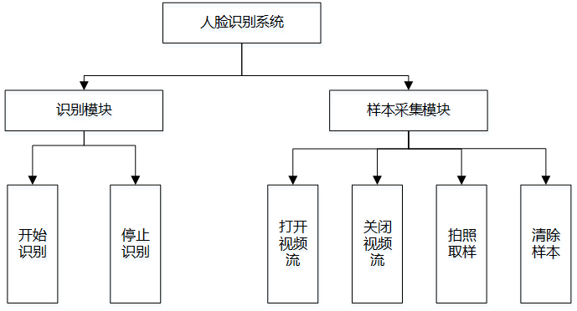系统功能简单，分为两个模块：识别模块和采样模块。其中识别模块有两个子功能，采样模块有四个子功能，结构如图1-1：

**图1-1 系统功能结构图**

# 系统依赖项关系图

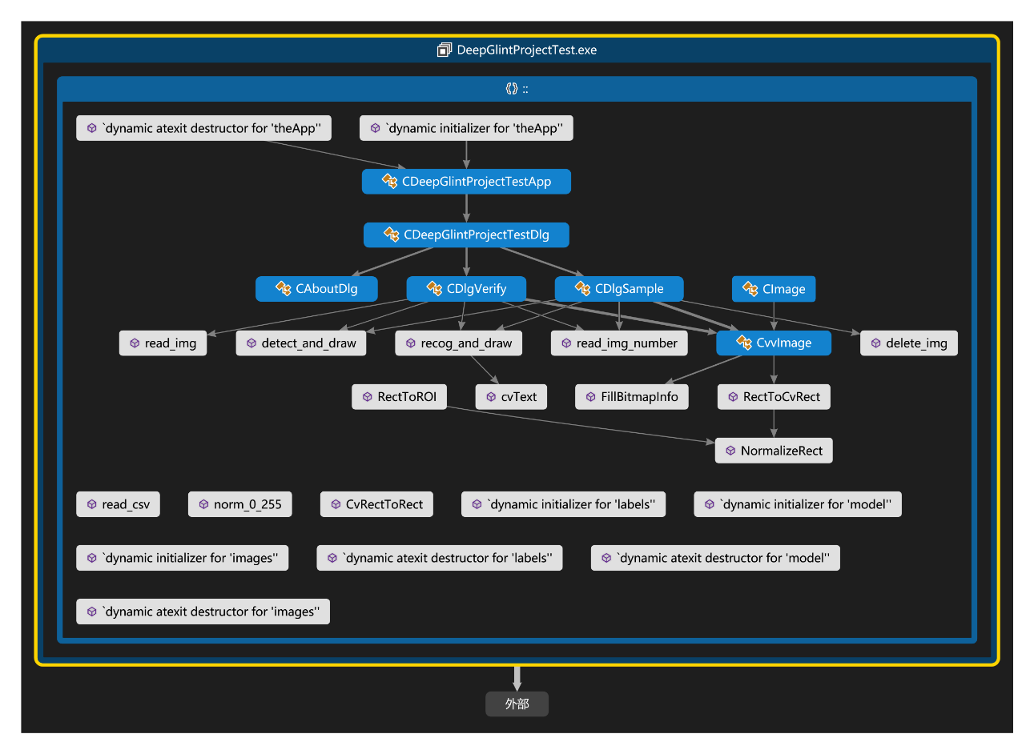为方便理解代码结构，附上依赖项关系图一张：

**图2-1 系统依赖项关系图**